全自动减薄机市场分析：预计2031年全球市场规模将为9.25亿美元
一、行业定义与核心价值
全自动减薄机是半导体制造中用于将晶圆削薄至指定厚度的高精度设备，通过自动化研磨和抛光工艺，实现高精度、高效率和高一致性的晶圆减薄。该设备是半导体产业链中不可或缺的环节，直接影响后续器件封装、测试和集成的质量。其应用领域涵盖微电子、电力设备、光电子等，尤其在电动汽车（EV）、5G通信、人工智能等新兴技术中具有关键作用。
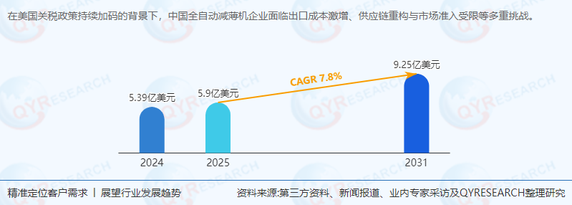
二、供应链结构与上下游分析
上游供应链：
核心组件：高精度磨削工具、激光系统、自动化控制系统等。
供应商集中度：关键组件供应商主要集中在日本、德国和美国，技术壁垒较高。
原材料波动风险：全球供应链波动（如地缘政治、疫情）可能导致原材料价格上涨，增加生产成本。
下游应用：
硅晶圆：占据全球市场90%以上份额，主要用于逻辑芯片、存储芯片等。
复合半导体晶圆（如GaN、SiC）：占比约10%，但增长迅速，尤其在电动汽车、5G通信等领域需求旺盛。
区域需求：亚太地区（尤其是中国、韩国、日本）是全球最大消费市场，占比约78%。
三、主要生产商企业分析
Disco（迪斯科）：全球市场份额领先，专注于高精度晶圆减薄技术，产品覆盖200mm和300mm晶圆设备。
TOKYO SEIMITSU（东京精密）：日本企业，技术实力雄厚，尤其在复合半导体晶圆减薄领域具有优势。
北京中电科：中国本土企业，受益于国内半导体产业政策支持，逐步扩大市场份额。
湖南宇晶：国内新兴企业，专注于高性价比设备，通过技术创新提升竞争力。
Koyo Machinery（光洋）：日本企业，以高可靠性和稳定性著称，客户群体覆盖全球半导体巨头。
四、政策环境与市场挑战
美国关税政策：
中国全自动减薄机企业面临出口成本激增、供应链重构和市场准入受限等挑战。
倒逼企业加速全球化布局，通过“区域制造中心+本地化生产”模式优化供应链。
中国政策支持：
“十四五”规划明确支持半导体设备国产化，推动本土企业技术升级。
“一带一路”倡议为区域协同提供机遇，深化与东南亚、中东等地区的合作。
五、市场现状与趋势分析
市场规模与增长：
根据QYResearch最新调研报告显示，2024年全球全自动减薄机市场销售额达5.39亿美元，预计2031年将增至9.25亿美元，2025-2031年CAGR为7.8%。
驱动因素：
半导体技术进步（如3D封装、先进制程）推动对高精度减薄设备的需求。
电动汽车、5G通信等新兴领域对复合半导体晶圆的需求激增。
阻碍因素：
高投资成本（设备单价高、维护成本高）限制中小型企业采购。
技术复杂性要求企业具备高水平的研发和运维能力。
区域市场分析：
亚太地区：主导全球市场，占比约78%，中国、韩国、日本是主要消费国。
新兴市场：东南亚、中东、东欧等地区需求增长迅速，中国企业加速市场多元化布局。
产品类型分析：
300mm晶圆减薄机：占据全球市场约83%份额，与300mm晶圆广泛使用密切相关。
复合半导体晶圆减薄机：随着GaN、SiC材料需求增长，市场份额逐步提升。
六、未来发展趋势与行业前景
技术升级与高附加值转型：
中国企业需从“低价竞争”转向“技术-品牌双驱动”，通过自主研发提升设备精度和稳定性。
推动智能化、自动化技术融合，满足先进制程对晶圆减薄的高要求。
市场多元化与区域协同：
加速开拓东南亚、中东、东欧等新兴市场，结合本地需求开发差异化产品。
依托“一带一路”深化区域合作，降低对单一市场的依赖。
供应链重构与风险管理：
建立“区域制造中心+本地化生产”模式，分散供应链风险。
加强与上游供应商的深度合作，保障原材料供应稳定性。
行业前景：
全球半导体产业持续扩张，尤其是电动汽车、5G通信等领域将推动全自动减薄机市场快速增长。
中国企业通过技术创新、市场多元化和区域协同，有望在全球市场中占据更大份额。
七、投资建议与风险提示
投资机会：
关注具备自主研发能力、供应链稳定性和市场多元化布局的中国企业（如北京中电科、湖南宇晶）。
布局复合半导体晶圆减薄设备领域，抓住电动汽车、5G通信等新兴市场机遇。
风险提示：
美国关税政策可能持续升级，增加出口不确定性。
技术迭代速度加快，企业需持续投入研发以保持竞争力。
八、结论
全球全自动减薄机市场正处于快速发展阶段，300mm晶圆减薄机占据主导地位，复合半导体晶圆需求增长显著。尽管面临高投资成本、技术复杂性和供应链波动等挑战，但半导体技术进步和新兴领域需求增长为行业提供了广阔前景。中国企业需通过技术创新、市场多元化和区域协同，实现从“成本依赖型出口”向“技术-品牌双驱动”的全球化新范式转型。本报告为专业投资者提供了全面的市场分析和前瞻性预测，助力其把握行业机遇，规避潜在风险。
《2025年全球及中国全自动减薄机企业出海开展业务规划及策略研究报告》报告中，QYResearch研究全球与中国市场全自动减薄机的产能、产量、销量、销售额、价格及未来趋势。重点分析全球与中国市场的主要厂商产品特点、产品规格、价格、销量、销售收入及全球和中国市场主要生产商的市场份额。历史数据为2020至2024年，预测数据为2025至2031年。

